实验一：Unix V6++安装配置
Part1：安装 Unix V6++系统
1.首先编辑 oosvars_mingw.bat 文件，指向我的文件路径
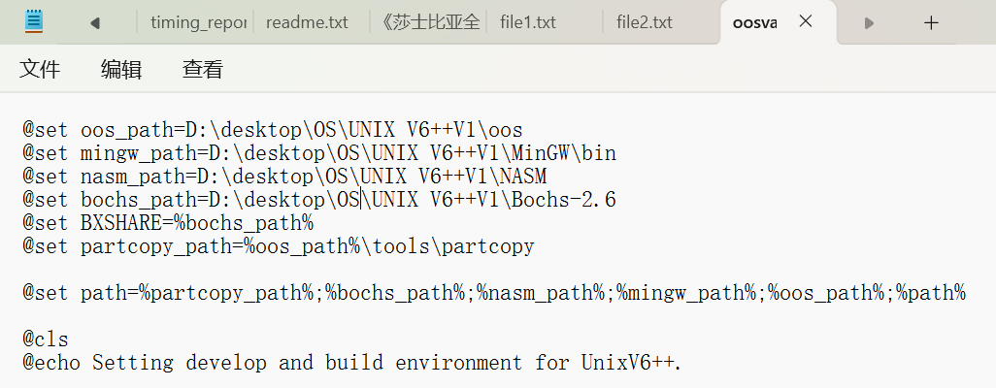
2.执行批处理命令clean，清除已有全部目标文件（二进制文件，.o），擦除已有镜像文件 c.img
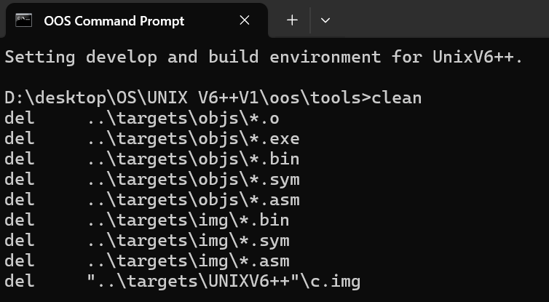
3.执行批处理命令 all，重新编译内核和应用程序、制作新的系统镜像文件 c.img
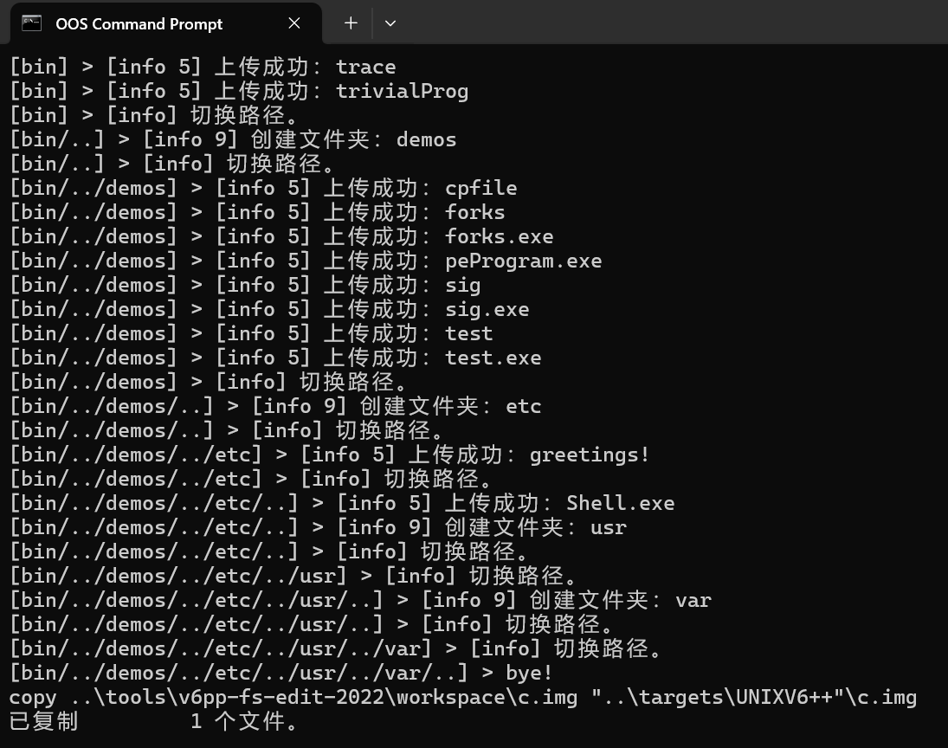
4.运行 UNIX V6++系统
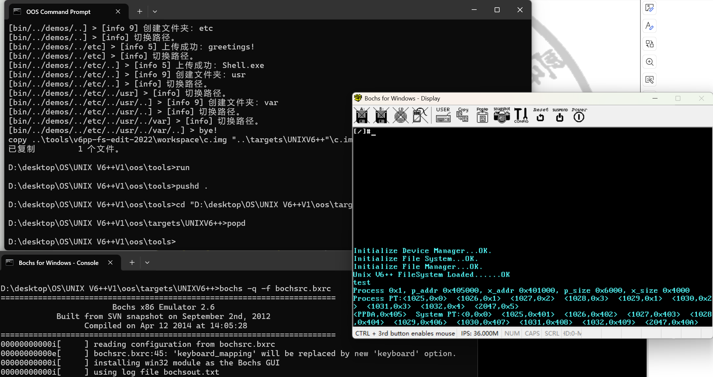
5.执行几条简单的 Unix 命令
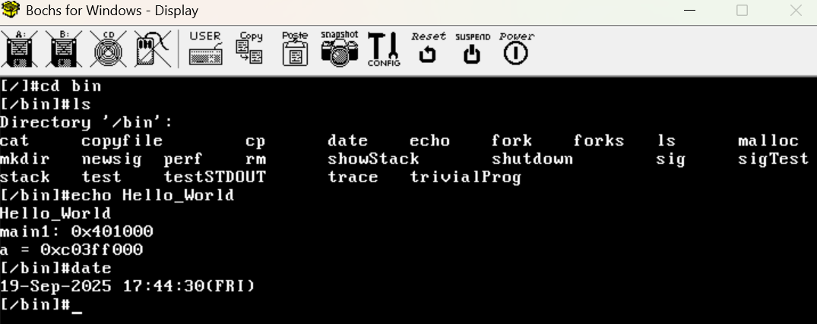
注：这里的echo函数和实验指导中的相比，多显示了两行，我猜测是main函数代码和局部变量a在虚拟内存的存放地址。随后查看echo函数的源代码，发现main1: 0x401000这一行是echo程序的main函数代码的地址，a = 0xc03ff000则是一个设置好的地址。这个地址位置很高很高，所以我猜测可能是在说明变量的栈地址。
int main1(int argc, char* argv[])
{
int i;
char line[100];
for( i = 1; i < argc; i++)
{
printf("%s ", argv[i]);
}

printf("\n");
printf("main1: 0x%x\n",&main1);
unsigned long a = (unsigned long)0xC03ff000;
printf("a = 0x%x\n", (unsigned long)a);
exit(0);
}
Part2：配置 UNIX V6++的集成开发环境
2.1 给出每一个oos/src/下的子目录中所包含文件的用途
1.boot：加电引导汇编程序
boot存放计算机启动最初阶段的代码，也是操作系统最先执行的一步。当计算机通电时，这一块程序负责将磁盘0号扇区的引导加载代码复制到内存中并执行，用于初始化硬件并为内核的运行做准备。
2.dev：设备驱动
dev存放与硬件设备相关的驱动程序代码。操作系统通过这些代码来控制具体的硬件，比如硬盘、键盘等。比如，DMA.cpp实现直接内存访问（DMA）相关的逻辑与封装；BufferManager.cpp实现块缓存/缓冲区管理等等。
3.fs：文件系统
fs存放文件系统实现的代码。创建文件、读写数据、建立目录等所有操作的实现代码都在这里。它负责管理数据在硬盘上的组织结构，并向上层提供统一的文件操作接口。
4.include：头文件
include包含整个内核项目的所有公共接口和类型定义。比如Allocator.h, KernelAllocator.h是内存分配相关接口；SystemCall.h, Exception.h是系统调用与异常处理接口等等。
5.interrupt ：中断处理
interrupt负责处理硬件中断和软件异常。DiskInterrupt.cpp是磁盘中断处理程序，响应硬盘控制器发出的中断、唤醒等待的IO请求、处理错误和更新状态；Exception.cpp是CPU异常处理逻辑；KeyboardInterrupt.cpp是键盘中断处理；SystemCall.cpp是系统调用入口；TimeInterrupt.cpp是定时、时钟中断处理
6.kernel：内核核心
存放操作系统的核心代码。比如main.cpp应该是内核的入口点，在引导程序之后加载（可能是上课讲的1号到200号扇区？）；Utility.cpp是内核内用的各种通用工具函数的代码实现（如内存复制、字符串操作等）。
7.lib：库函数
lib应该是存放用户程序或内核可重用的函数集合（如字符串、内存、IO等）
8.machine：
可能是与CPU架构相关的代码？（因为文件命名包含CMOS、Chip等，应该是底层硬件相关代码）
9.mm：内存管理
mm存放管理物理内存和虚拟内存的代码。包括内存的分配与回收、页表的建立与维护、缺页中断的处理等。
10.pe：PE格式处理
解析 Windows/PE格式可执行文件，实现读取 PE 头、节表、导入表及映射到内存的逻辑。
11.proc：进程管理
比如Process.cpp负责进程结构及其操作，比如创建、销毁、状态切换、保存/恢复上下文。ProcessManager.cpp是调度器/进程表管理。
12.program：用户级程序
这里存放用户在终端使用的命令，比如ls、cat等等的实现代码。
13.shell：命令行
可能用于对命令进行预处理、解析和执行
14.test：测试
测试操作系统各个模块功能的测试用例
15.tty：终端设备
负责管理终端比如键盘输入的驱动和逻辑。

2.2 搭建基于 eclipse 的 gdb 远程调试开发环境
1.首先先配置好编译环境
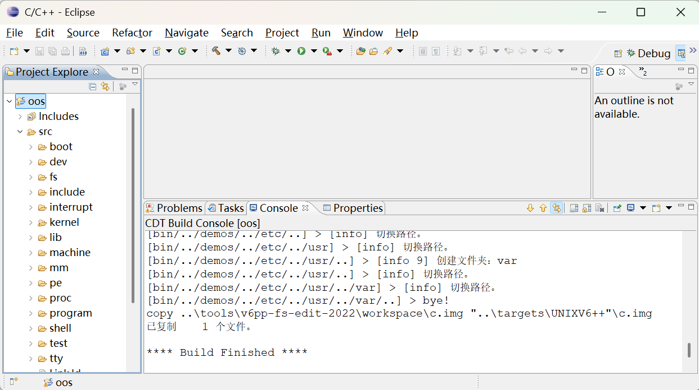
2.为 UNIX V6++配置 gdb 远程调试
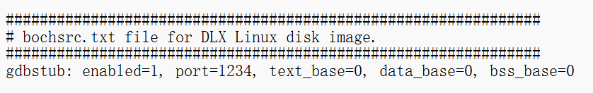
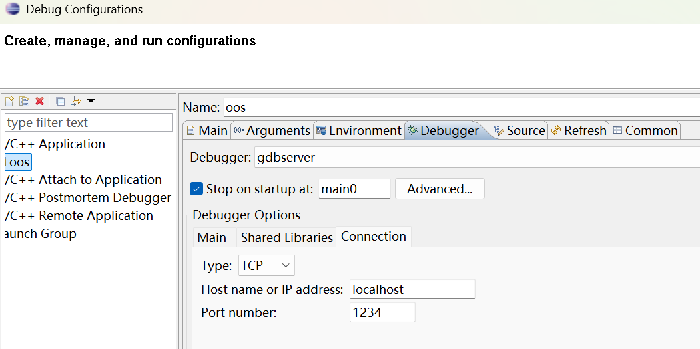
3.调试 UNIX V6++
开始调试
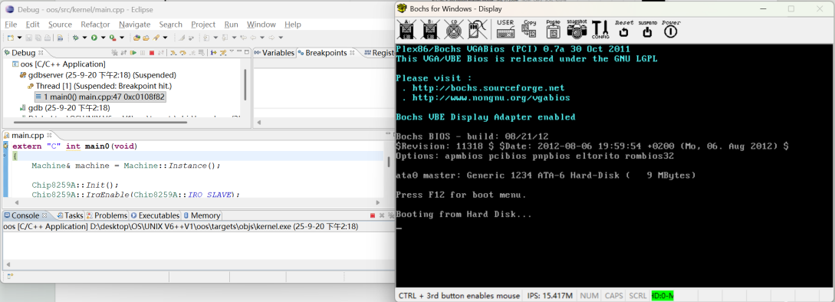
在命令行界面输入UNIX命令ls、copyfile，在debug界面点击resume按钮
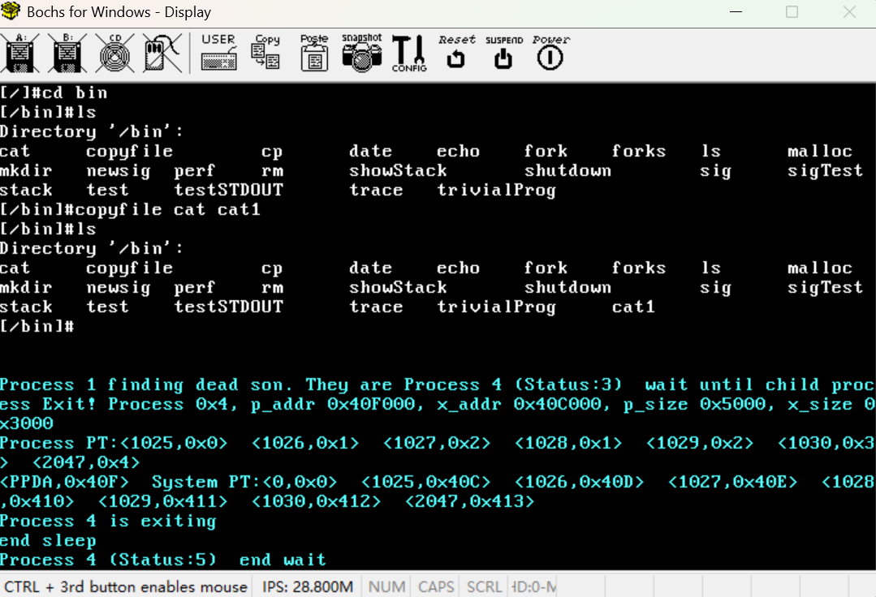
退出debug模式再跑一遍，发现复制的文件cat1还在
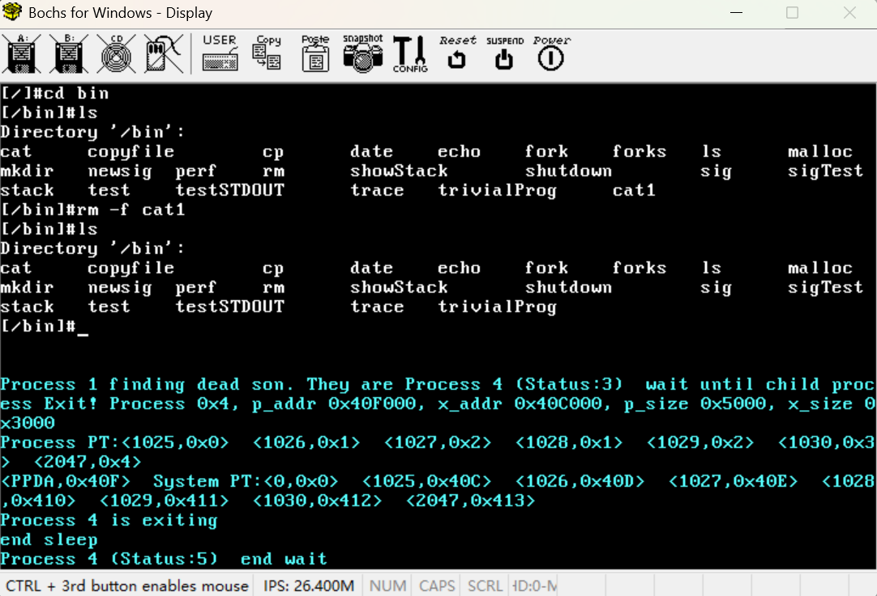

3.3 通过调试环境的配置和运行，查阅相关资料，谈谈对远程调试的理解
我觉得远程调试就是一种将被调试的程序与运行调试器的环境分离开来的调试方法，两者通过一个通信链路进行交互。被调试的程序运行环境就是运行UNIX V6++的bochs虚拟机，而调试器的运行环境是Windows桌面系统，上面运行着 Eclipse调试器，用来编写代码、设置断点、查看变量等调试操作。
之所以叫远程调试，是因为Eclipse并没有直接运行在 Bochs 虚拟机里，而是通过一种通信机制，远程地“遥控”和“监视”着 Bochs里内核的运行状态。
为什么一定需要远程调试呢？因为调试器本身也需要运行在一个操作系统上。如果直接在UNIXV6++上运行Eclipse，当内核因为断点而暂停时，整个操作系统都停止运行了，调试器自己也无法工作。因此，必须将调试器放在一个独立的操作系统（主机）上，去调试另一个系统（目标机）。
当我启动了debug模式后，远程调试整个流程是这样的：首先，在Eclipse里点击“单步执行”，然后Eclipse 将该操作转换成 GDB 远程协议命令，并通过本地 TCP/IP 连接发送给Bochs。Bochs的 gdbstub 接收命令，控制虚拟机CPU执行一条指令并暂停。gdbstub 将执行后的CPU状态（如寄存器值）打包成协议数据，通过TCP/IP连接返回给Eclipse。最后Eclipse解析数据并更新界面上的变量和内存视图。

part3：编写一个新的应用程序 helloworld
1.编写helloworld.c程序
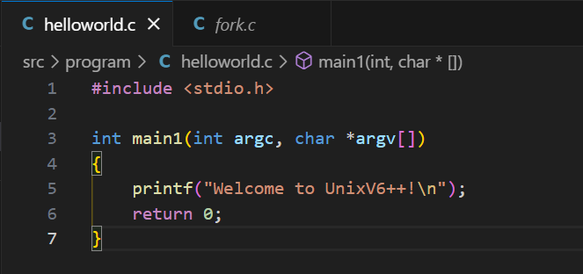
2.在makefile中添加构建目标
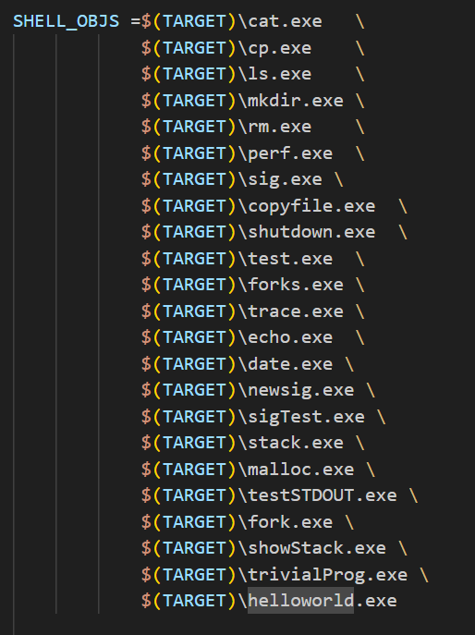
3.添加helloworld的编译规则
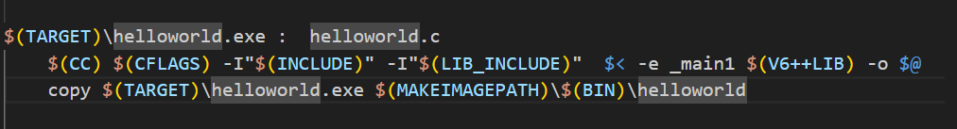
4.执行helloworld程序
首先先在OOS Command Prompt中执行all命令重新制作系统盘，然后运行虚拟机，执行helloworld程序，成功实现功能。
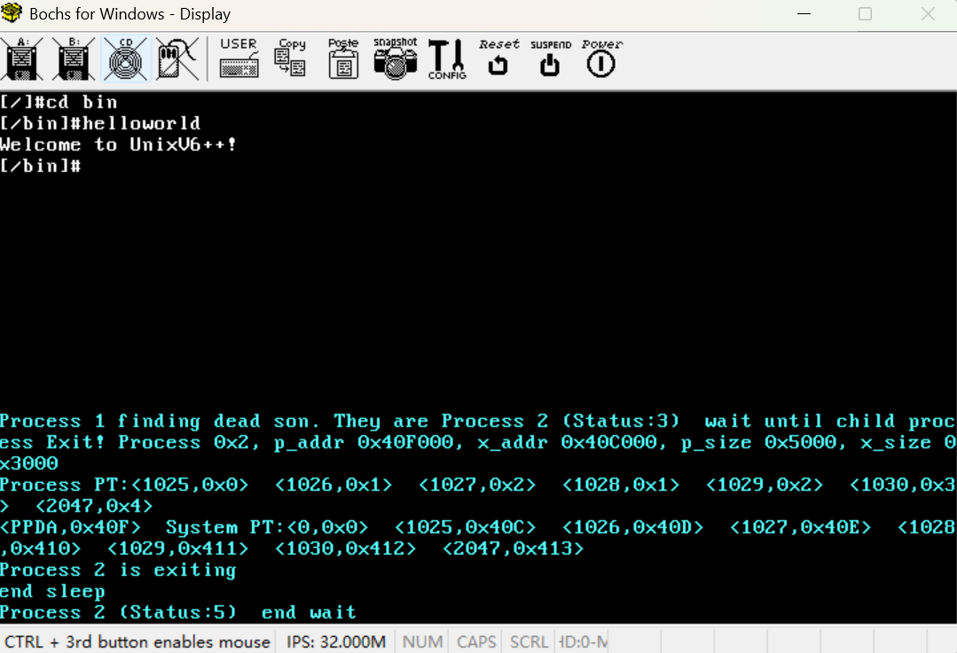

part4：用Vscode维护多套Unix V6++系统
复制一份oos，命名为oos1
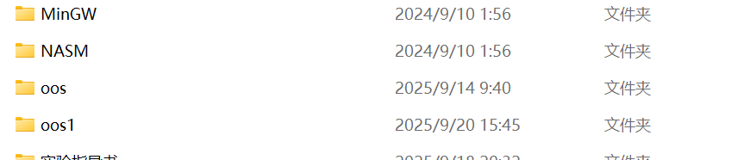
oos_path 指向开发版的 oos 目录
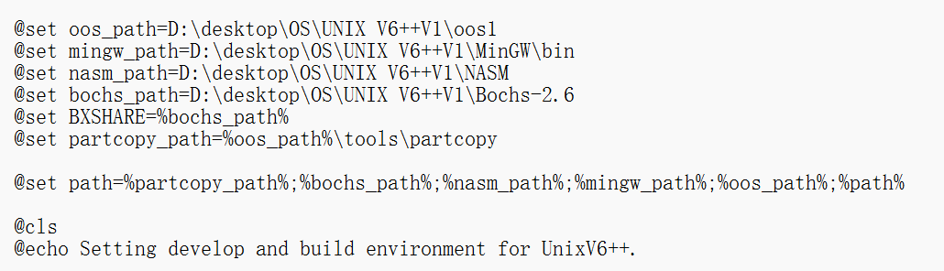
首先尝试陈元睿学长的方法
修改launch.json
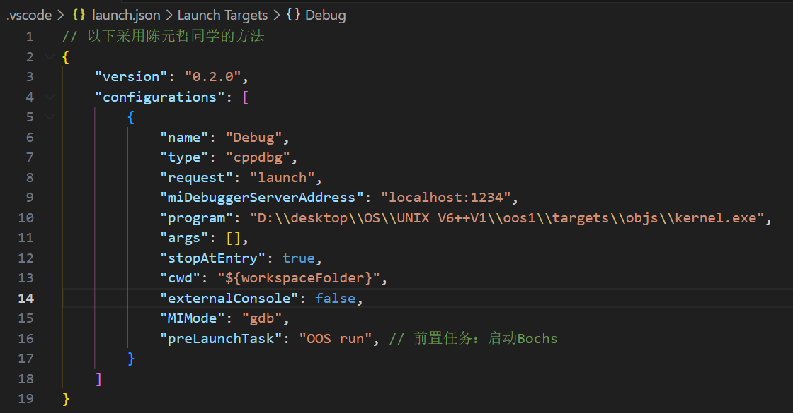
命令行界面输入run命令启动 Bochs 虚拟机
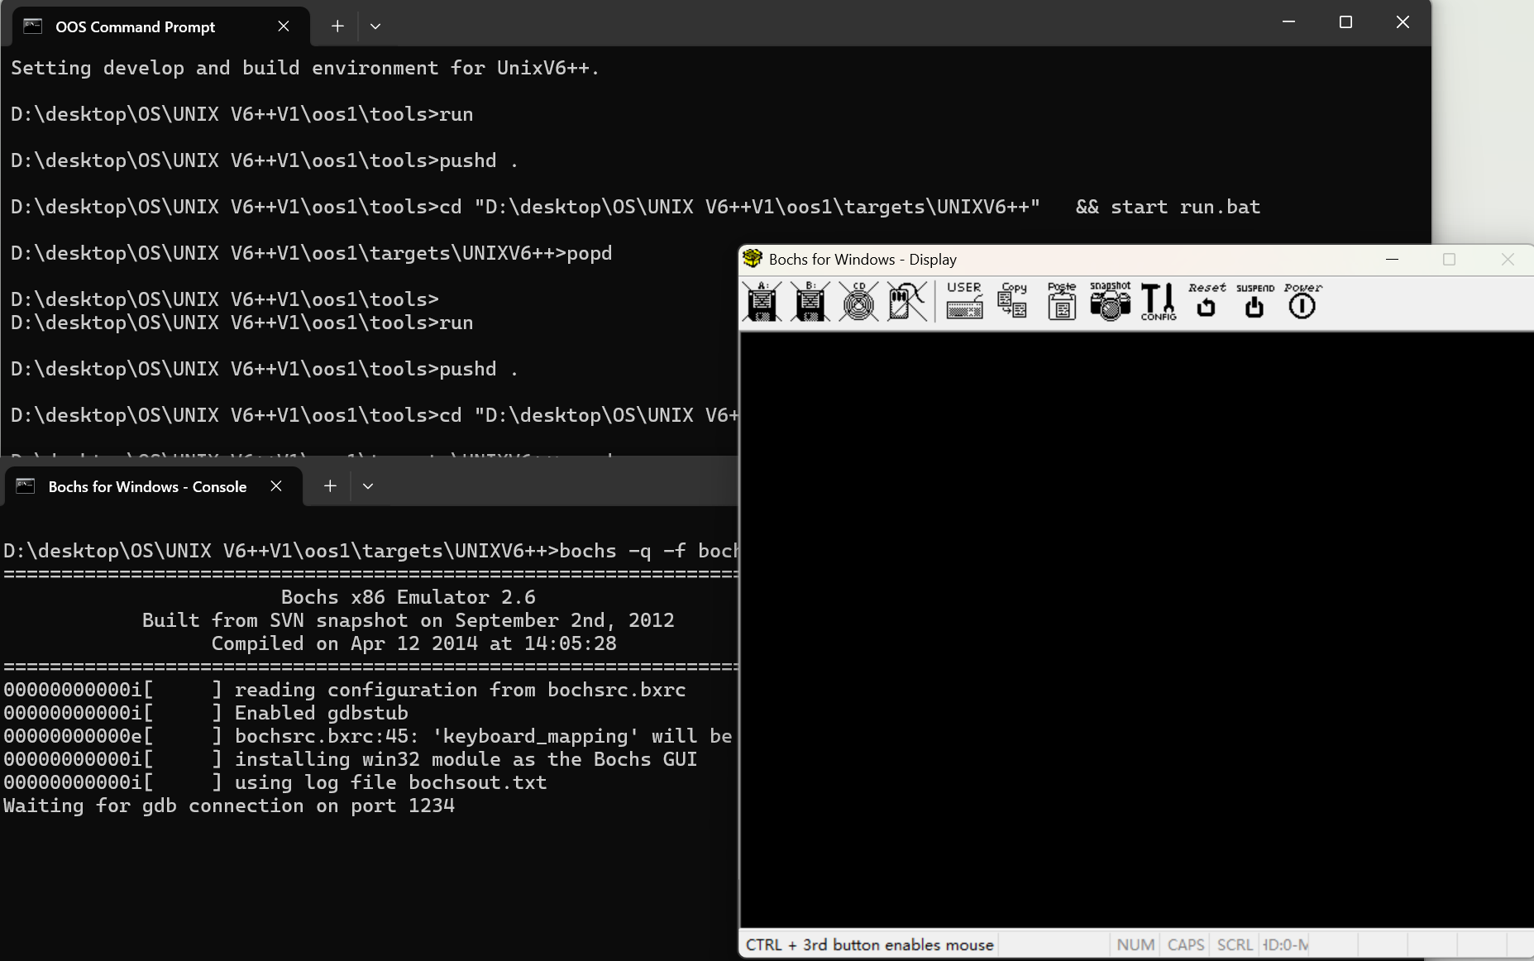
在vscode中启动调试
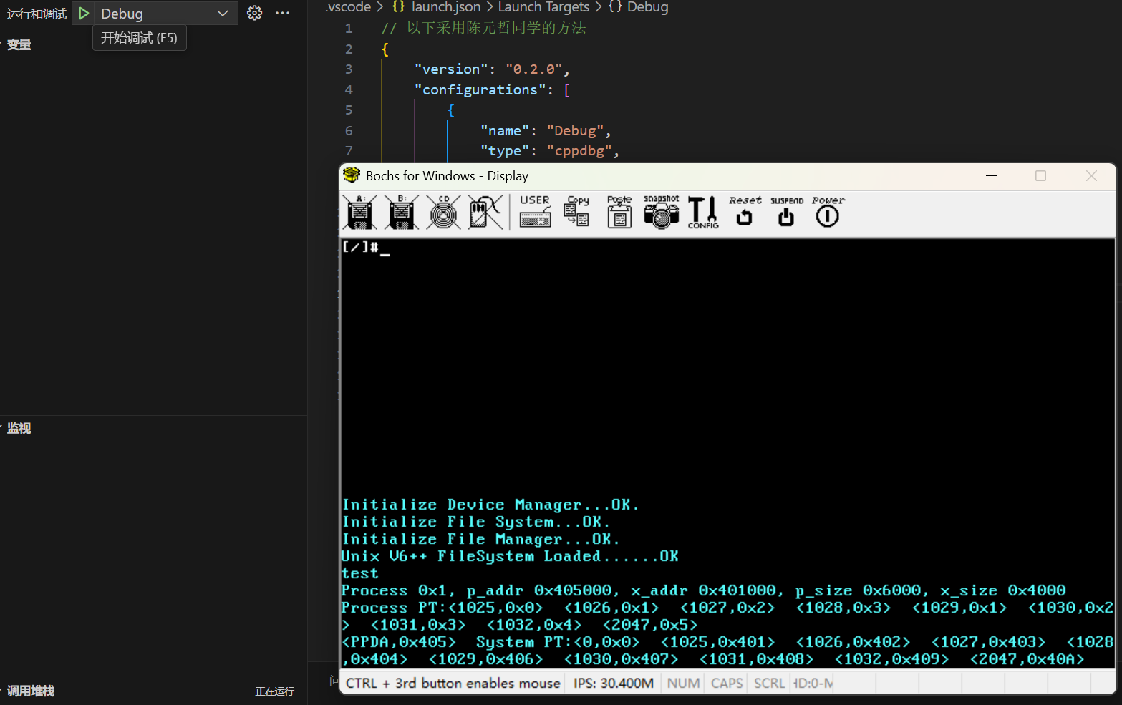
在kernel的main函数设置断点，开始调试，可以进行单步调试、逐过程等调试操作
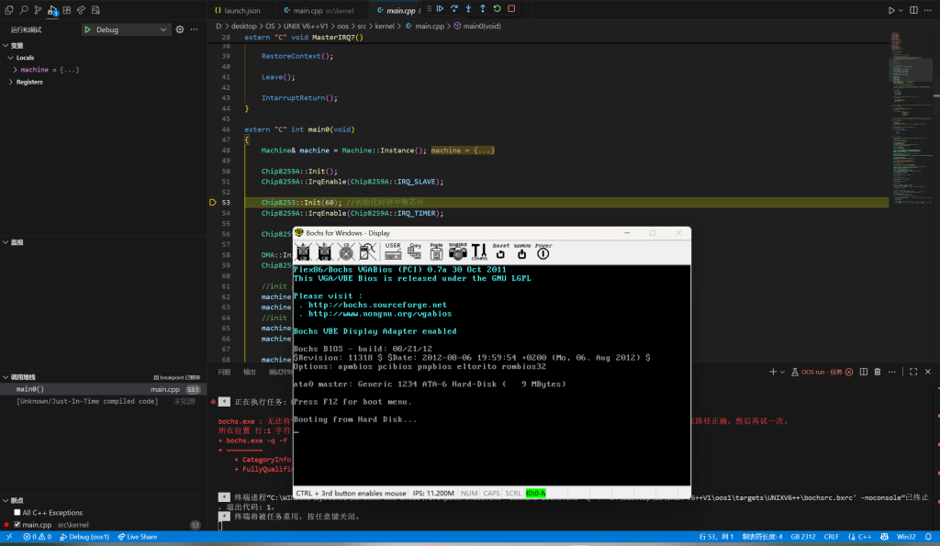
再尝试刘吉加学长的方式
修改task.json
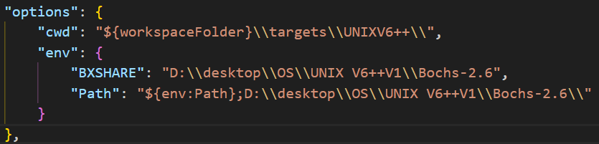
然后之间点击开始调试即可启动虚拟机，无需在命令行界面先启动
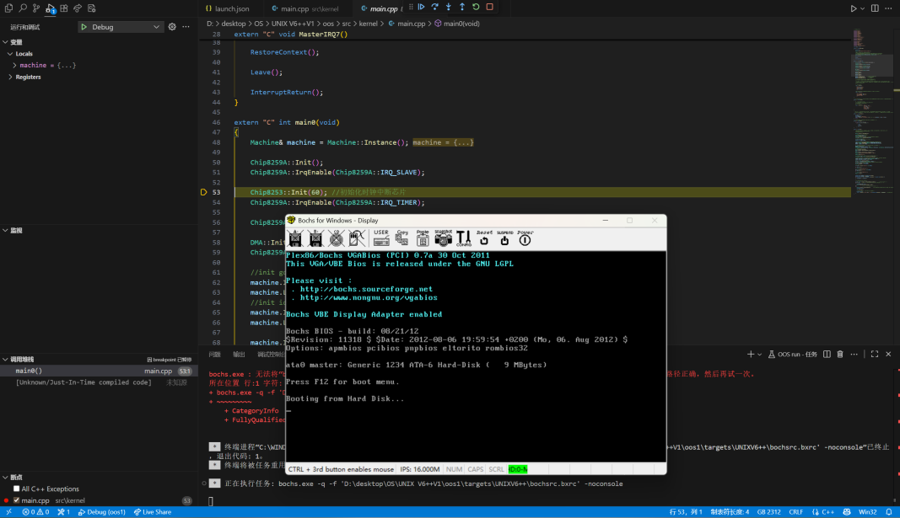
刘学长的方法相对于陈学长的改进在哪？
刘在launch.json中增加了"preLaunchTask": "OOS run"，并在tasks.json中定义了OOS run任务。因此，当按下 F5 启动调试时，VS Code首先执行 OOS run 任务来启动 Bochs，然后立刻无缝地将 GDB 调试器附加上去。所以不需要再在命令行界面先启动虚拟机了。

